1、（1）根据附录中的公式，写出氢原子2p_{x}，2p_{y}，2p_{z}电子轨道的波函数，并在下列坐标系中，简单描绘出波函数的图像（等值面）
（2）描述氢原子4p轨道的节点的类型与数量，
（3）在第4能层中（n=4），分别有哪些原子轨道？这些原子轨道的能量分别等于多少？
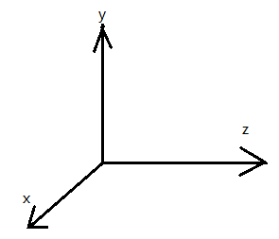


2、（1） 为近似求解多电子原子的波函数，需要采取由Hartree发展的自洽场近似方法。请简述这种近似方法所采取的假设。
（2）请比较下列Hartree轨道中，Z_{eff}的大小；P的1s轨道、3s轨道、3p轨道，并说明原因。
3、请分别给出一下原子或离子的电子排布：（1）Ca²⁺（2）Cr（3）Cl⁻
4、(1)比较Zn和S的原子半径大小，说明原因；比较Ca²⁺和S²⁻的离子半径大小，并说明原因。(2)比较Cr²⁺和Cr³⁺的离子半径大小，并预测移走两者的一个3p 轨道电子所需的能量的相对大小，并说明原因。
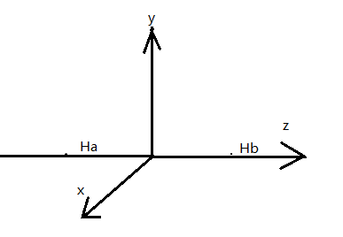
5、如下图所示，若两个氢原子沿着z轴方向接近成键，（1）请根据分子轨道理论，画出1$σ_{g}$，1$π_{u}$分子轨道的波函数图像（等值面在xz，xy平面上投影你的示意图。（2）是否存在$1π_{g}$分子轨道？请说明原因。
6、超氧负离子（O₂⁻）是锂-空气电池充放电时可能产生的一种重要中间体。请根据LCAO理论，画出该离子的分子轨道关联图，并在图中标示该离子的电子排布。预测该离子是否具有顺磁性，并说明原因。
7、AgBF₄中的阴离子是一种弱配位阴高子，请写出AgBF4中阴离子的路易斯结构式，并根据价层电子互斥瑾论(VSEPR)预测它的结构和中心原子B的杂化类型。
8、(l)请画出 CO2的路易斯结构式，并利用 VSEPR理论解释其分子结构，解释中心碳原子的杂化类型。(2)根据 (1) 中的结论，使用VB 理论描述CO2分子中，参与形成定域(localized)σ键的原子轨道，使用 LCAO 理论描述CO2分子中，参与形成离域(delocalized)$π$键的原子轨道。
9.下图分子A中的C-N键(图中加粗的化学键)键长为1.33A:分子B中与之对应的化学键(图中加粗)键长为1.46。请分析分子A、分子B中与此化学链相关原子的杂化和成键情况，并解释其键长的区别。
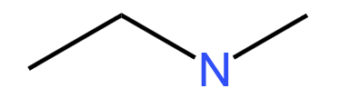
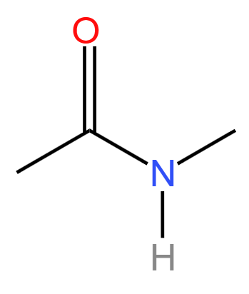
分子A 分子B
10、一维无限深势阱模型可以用来近似描述一类名为“共轭烯烃” 的分子中的离域$π$键
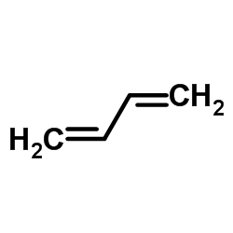
例如，1,3-丁二烯分子(如图)，有x=2个连续的双键，有共计2x=4个电子，形成一个纵贯整个分子的离域$π$键。这个离域$π$键可被视为一个长度L的一维无限深势阱其中每个能级的能量由公式$E=\frac{n^{2}h^{2}}{8mL^{2}}$（1）给出，公式中的h为普朗克常数，m为电子质量。4 个电子占据n=1和n=2 两个能级。其中，n=2的能级被称为“最高被占据能级”:n=3 的能级称为“最低未被占据能级”。该分子吸收波长为λ的光后，电子可以从 n=2 的能级被激发到 n=3 的能级，与之对应的能量可由公式(1) 算出
根据以上信息回答问题:共轭分子 A(见图)在波长为460 nm 处出现一个强吸收峰，对应该分子的电子从“最高被占据能级”到“最低未被占据能级”的激发。请根据一维无限深势阱模型，估算分子的长度。(10 分)

